Arbeitsblatt

Ernährung
Beantworte folgende Fragen.
feel-ok.ch hilft dir dabei
Verschaff dir  den Überblick | - Zeichne für jede Stufe der Lebensmittelpyramide mindestens ein Lebensmittel an die richtige Stelle.  Falls du nicht weiter weisst: www.feel-ok.ch/essen-ep  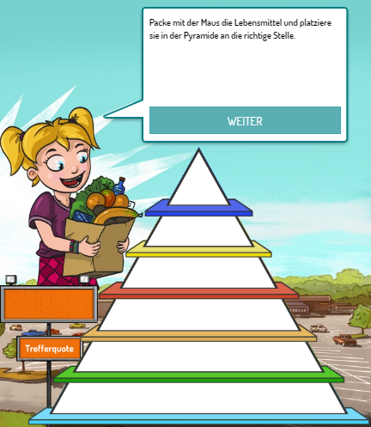  - Warum können Fette nicht aus dem Menüplan gestrichen werden? Wie viel Gramm Fett solltest du jeden Tag essen? Was sind „Junk“-Fette? Falls du nicht weiter weisst: www.feel-ok.ch/essen-fette  - Mit wie viel Gramm Zucker kann der Körper umgehen, ohne dass Schäden entstehen, und wie viel Gramm Zucker enthalten 5 dl eines Süssgetränks? Klicke auf: Zucker

